Reviewer A:
Comentários Gerais: Essa versão está um pouco melhor do que a anterior,
porém ainda tenho vários comentários do texto e também com relação às
respostas do autor.
Comentários da carta resposta:
Revisor: 6. Página 7, item 3.1: Escolher o dia de maior queda de
temperatura não necessariamente significa que é o dia de menor
temperatura mínima, certo?
O autor verificou essa relação?
Autor: Na realidade, o dia de menor temperatura já foi estabelecido
previamente no estudo de Lucyrio et al. (2019), onde os autores consideraram
o delta T em relação à temperatura média de algumas estações entre o
centro-norte de SP e triângulo mineiro e, em geral, a maior queda é
observada em d-1, um dia antes do pico (dia da menor mínima), que é
durante a maior entrada de ar frio. Após a estabilização do ar frio a
queda no delta T é menor.
Revisor: Deveria incluir essa parte no texto.
Autor: Essa informação foi incluída na seção 3.1.
Revisor: 8. Página 8, 2o Parágrafo completo, 7a linha: “ar polar”, O
autor tem certeza que é ar polar? Durante sua trajetória não sofreu
modificação?
Não seria melhor dizer massa de ar polar modificada?
Autor: Assim como a espessura de 5400 m operacionalmente se refere ao ar
polar para a espessura entre 1000 e 500 hPa, o valor de espessura de 1320 m
calculado entre 1000 e 850 hPa é também correspondente ao ar polar. A
espessura de 1320 m e os valores menores foram plotados em isolinhas
tracejadas azul, justamente com o objetivo de identificar o limite do ar
polar. Os resultados revelam que em boa parte dos casos, a espessura de 1320
m adentra a Região Sul, o que indica ar com temperaturas inferiores a 0 °C
em 850 hPa, conforme as práticas operacionais mostram.
Revisor: Não concordo com essa explicação. O ar polar tem suas
características físicas, e as que muitos meteorologistas chamam de ar
polar que penetra no Brasil não tem essas características. Ao sair da
Antártica, o ar polar ao passar pelo oceano Pacifico adquire umidade e se
torna um ar polar úmido, mas durante sua trajetória sobre o oceano e ao
penetrar na América do Sul, ele é aquecido, mudando assim suas
características originais. Portanto, essa massa de ar passa a ser uma de ar
polar modificado.
Autor: Agradecemos o comentário e modificamos o texto.
Revisor: 9. Página 8, 3o Parágrafo completo, 2a linha: Porque calcular
advecção horizontal de temperatura em 1000 hPa? Esse é o melhor
nível? Não tem problema de topografia? Não seria melhor obter essa
variável e o campo de vento em 850 hPa? Calcular essa variável para
12UTC é o correto? A
temperatura mínima ocorre geralmente em torno das 09UTC. Então,
a advecção mais intensa ocorreu antes, certo? Então não faz
sentido calcular essa variável nesse horário, certo?
Autor: Não há restrições para plotar a advecção horizontal de
temperatura em 1000 hPa. Um motivo para a utilização desse nível é o
nível mais próximo da superfície, onde se localizam as estações
meteorológicas de superfície. Outro fato, é que não estamos fazendo um
estudo local, onde sim, o efeito topográfico não poderia seria ignorado.
Já sobre o horário das 12 UTC, esse é utilizado, pois se trata do
horário que há mais dados assimilados nas reanálises e porque entre os 4
horários sinóticos padrão, na região de estudo é o mais próximo da
hora da temperatura mínima. Portanto, sendo adequada a utilização do
horário das 12 UTC para o estudo.
Revisor: Sugiro que seja colocada uma máscara da topografia nessa figura.
Pensar após incluir a máscara na figura: Será que 925hPa ou 850 hPa não
é melhor?
Autor: Comparamos os resultados da advecção de temperatura em 1000 hPa com aquela em 925 e 850 hPa e o padrão espacial se mantem similar nos 3 níveis. Assim, não achamos ser necessário incluir máscara da topografia nas figuras. Como estamos mostrando somente o horário das 12Z, em alguns casos a advecção máxima ocorreu em outro horário sinótico. Entretanto, preferimos manter a figura 3 como na versão original do manuscrito, já que o resultado não se altera de acordo com as sugestões do revisor.
Revisor: 10. Página 10, Figura 2: Figura muito poluída. Porque não
colocar as variáveis mais importantes, como isóbaras e espessura. Em cima
dessas informações, traçar os sistemas frontais e destacar a posição
das altas e das baixas. Sugiro fazer outra figura só para os altos
níveis.
Autor: Prezado revisor, a figura perdeu resolução porque tivemos que
reduzir a qualidade de todas as imagens para atender o tamanho do arquivo
.docx a ser submetido no portal do Anuário. Estamos disponibilizando as
figuras em alta resolução pelo link:
https://drive.google.com/file/d/1PjH97sElAPYXyHJKkAtNJHNT12B6aKzn/view?usp=sharing
Revisor: Mesmo assim, a figura continua muito poluída.
Autor: Prezado revisor, como o objetivo desta figura é traçar a posição dos sistemas sinóticos de forma mais correta possível, é necessário um conjunto de informações, e não apenas o campo de pressão ao nível médio do mar ou espessura da camada. Alguns sistemas como frentes oclusas, por exemplo, necessitam da posição do jato de altos níveis para ser identificada em superfície. Já a altura geopotencial em 250 hPa permite identificar qual tipo de jato é (subtropical ou polar). Embora a figura pareça poluída, como o artigo é publicado online os usuários podem ampliar a imagem e analisá-la em detalhes sem dificuldade de identificar cada campo apresentado. Gostaríamos de comentar, que a ampliação das figuras por parte do leitor tem sido uma recomendação de periódicos internacionais.
Revisor: 14. Página 15, 2o Parágrafo, 1a e 2a linhas: Não parece
contraditório as anomalias positivas se deslocam se há um bloqueio?
Até onde sei, o bloqueio impede que os sistemas transientes propaguem.
Esse é o motivo de ser chamado bloqueio, mas se deixa propagar ..., ou no
caso, as altas (que seriam os bloqueios) estão propagando, então não há
bloqueio. Vendo por um outro ponto de vista, essas altas são quentes ou
frias? Se estão associadas a geadas, devem ser frias, mas as altas de
bloqueio são quentes.
A única similaridade é que essas altas têm uma estrutura
barotrópica, como é o caso das altas de bloqueios.
Autor: Prezados, a estrutura de bloqueio mencionada tem relação com as
configurações de escoamentos dipolos no Atlântico Sudoeste, o que pode
ser visto em vários anos da Figura 3 através de uma crista de grande
amplitude ao sul de um cavado + vórtice ciclônico. Tal padrão é
decorrente da quebra da onda de Rossby. Em muitos casos, essa estrutura pode
até apresentar um certo deslocamento, mas, em geral, sendo mais lento que o
normal. Note que nas composições, é perceptível o campo dipolo de
pressão no Atlântico Sudoeste com a região de baixa pressão ao norte de
uma zona de alta pressão. Note ainda nas composições que, assim como tem
uma assinatura de alta pós-frontal sobre a Argentina na Figura 5b, tem
ainda um anticiclone de característica de bloqueio nas altas latitudes do
Atlântico Sul.
Revisor: Não concordo com essa explicação. A quebra de onda de Rossby
pode estar associada a formação de uma baixa desprendida e não
necessáriamente a um bloqueio. O autor diz que o deslocamento das anomalias
é lento, que ao meu ver não é tão lento. Outro ponto, 3 dias com lento
deslocamento não é suficiente para afirmar que é bloqueio.
Autor: Prezado revisor, muitos eventos de baixa desprendida estão dentro do contexto da quebra da onda de Rossby, um fenômeno associado à amplificação de uma crista em direção ao quadrante sudeste (no hemisfério Sul), o que acaba fechando a circulação de um cavado em um vórtice ao norte da crista. Esse tipo de circulação de vórtice ao norte de uma crista de grande amplitude é o que operacionalmente os meteorologistas reconhecem por bloqueio dipolo. Na figura abaixo está um exemplo para o dia 19/07/21, onde o produto da NOAA (https://www.cpc.ncep.noaa.gov/products/precip/CWlink/blocking/real_time_sh/mrf1.sh.shtml) para bloqueios no hemisfério sul mostra um índice alto (barras em verde), em que o padrão de ondas em 500 hPa se assemelha ao da Figura 3h do manuscrito.
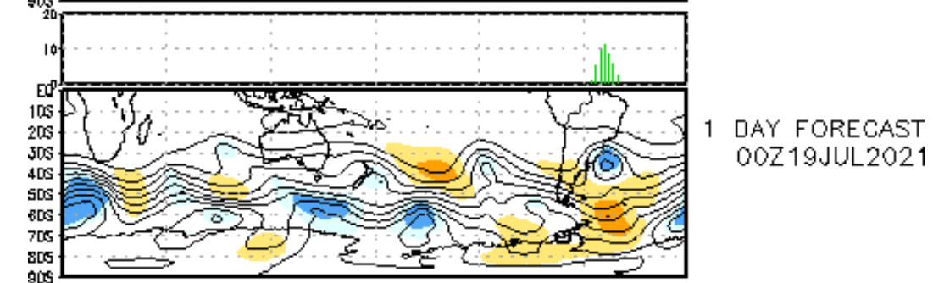
A título de informação, o Comet em sua página de material didático (https://www.meted.ucar.edu/norlat/sat_features/blocking_patterns/print.php#page_3-0-0) mostra 4 tipos de bloqueio incluindo o bloqueio associado com baixa desprendida.
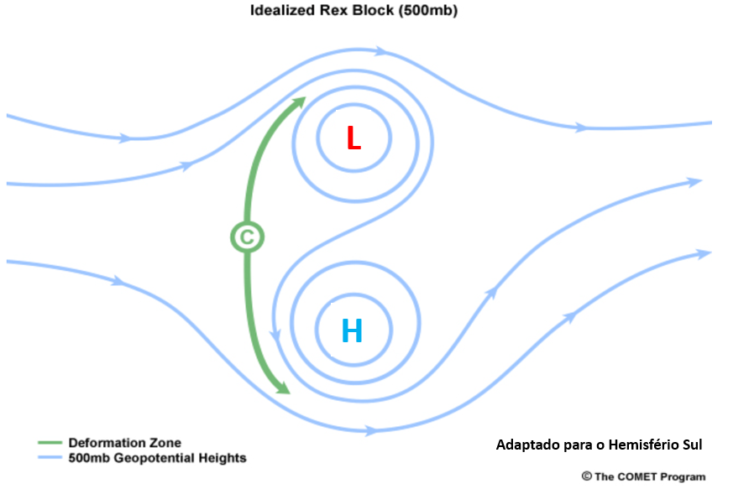

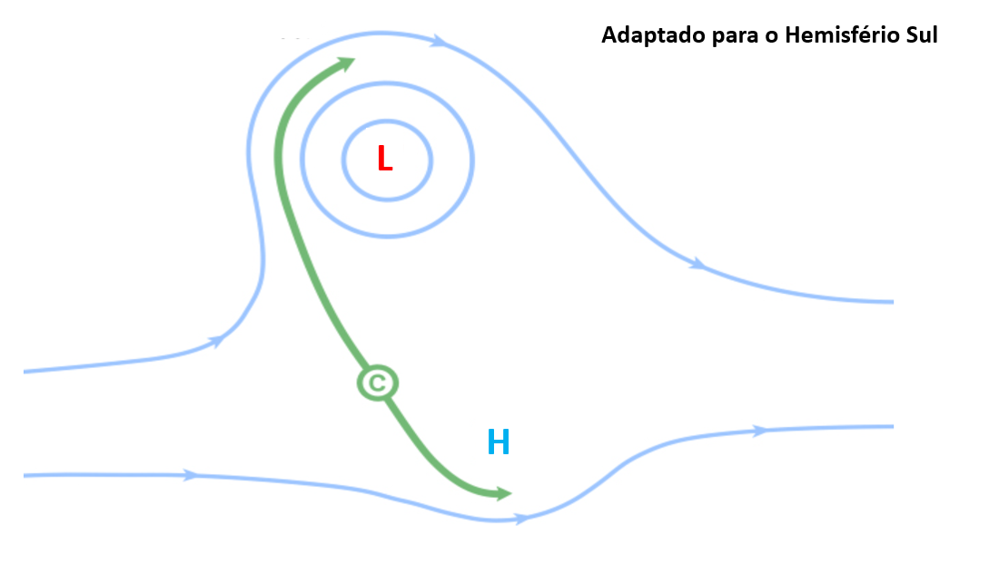

Comentários específicos:
1. 2a linha do Resumo: “Impactos de extremos frios”. Não gostei de
extremos frios, acho que não representa bem o significado que o autor
queria dizer.
Autor: O texto foi modificado
2. Item 2.1., 5a linha: Os autores acham que as reanálises numéricas antes
de 1979 são confiáveis? Lembrar que antes de 1979 não são incluídos
dados de satélites. Será que a configuração atmosférica sobre os
oceanos é confiável?
Autor: Nós sabemos das incertezas intrínsecas aos dados de reanálise antes de 1979, mas infelizmente só temos eles para a análise dos padrões sinóticos e de grande escala.
3. Item 3.1, 3a e 4a linhas: “pico da onda de frio se refere ao dia com
maior queda de temperatura (menor média da anomalia da temperatura
mínima)”. Deixar claro que é média de várias estações
meteorológicas. O que é a menor média da anomalia? A menor queda não
necessariamente seja a menor média da anomalia. Acredito que a explicação
dada na carta resposta deveria ser incluída aqui.
Autor: Prezado revisor, essa questão já foi abordada no seu primeiro comentário e incluímos a informação na seção 3.1 do manuscrito.
4. Pág. 9, 3a linha de baixo para cima: Mudar “jato polar situa-se
tipicamente ...” para “jato polar situa-se no nível de 250 hPa
tipicamente …”
Autor: Corrigido.
5. Pág. 10, 3a linha: Qual é a camada da espessura calculada?
Autor: 850/1000 hPa.
6. Pág. 10, 6a linha: Ver o comentário na carta resposta para o nível de
advecção de temperatura.
Autor: Tema já discutido anteriormente.
7. Pág 10, último parágrafo: Ver o comentário na carta resposta para o
caso de bloqueio.
Autor: ok, comentário visto e respondido.
8. Item 3.2, 1o parágrafo: Como posso ver as ondas planetárias na sua
figura 5? Quantas ondas têm? Qual é o número de onda? Onde ela está
localizada? Os centros positivos e negativos estão associados a ondas
planetárias ou às ondas de Rossby? As ondas de Rossby são as curtas ou as
longas?
Autor: As ondas planetárias, que também são conhecidas por ondas de Rossby, podem ser identificadas através dos centros de anomalia de pressão atmosférica. Na figura 5, o trem de ondas no contexto das ondas de frio se mostra com número de onda igual a 2 (duas cristas amplificados e 2 cavados amplificados) identificado por uma seta na cor preta na Figura5a. As ondas de Rossby corresponde as ondas longas, com sua propagação influenciada pela rotação da Terra.
Para maiores detalhes, vide o link: https://www.sciencedirect.com/topics/earth-and-planetary-sciences/planetary-wave
9. Item 3.2, 1o parágrafo: Tem certeza que valores positivos de anomalias
de geopotencial tem relação com fortes sistemas de alta pressão? Será que
pode ser um centro de baixa pressão menos intenso localizado na região de
anomalia positiva? A curvatura que o trem de onda sofre ao penetrar na
América do Sul pode ser devido à influência dos Andes?
Autor: Prezado autor, de modo geral sim, as cristas intensificam anticiclones de superfície enquanto cavados intensificam baixas pressões em superfície. Se uma crista de nível superior se desenvolve acima de uma baixa em superfície, a tendência é da baixa se enfraquecer com o tempo. Sim, justamente porque os Andes influenciam a vorticidade potencial afetando a curvatura do escoamento a jusante.
10. Item 3.2, 2o parágrafo: Uma dúvida que um leito pode ter, esse padrão
de anomalias tem uma estrutura barotrópica, mas os sistemas em baixos
níveis, associados ao evento de incursão de ar frio, são baroclínicos.
Como explicar? O que se observa acima de um anticiclone polar, um cavado ou
uma crista? Resposta, um cavado. Como em altos níveis pode-se ter uma
crista como está escrito no início deste parágrafo? Como o autor sabe que
é formação de anticiclones sobre o oceano Atlântico? Qual figura mostra
isso?
Autor: Prezado revisor, para esclarecer o seu comentário elaboramos o modelo conceitual abaixo e que reflete os campos médios de anomalia da altura geopotencial da Figura 5 equivalente ao dia -1 das composições em 250 e 850 hPa. A figura mostra o padrão de onda em 500 hPa (linha branca) e os sistemas de pressão em superfície representados pelas letras “A” e “B”. A letra “A” em azul representa o anticiclone pós-frontal em superfície, que tem sua pressão elevada em superfície associada com o ar frio e em parte com a componente dinâmica (subsidência a leste da crista ou oeste do cavado). Essa é uma estrutura baroclínica e o perfil vertical é também exemplificado na Figura a esquerda. A letra “A” em amarelo representa uma estrutura de circulação barotrópica, cuja alta em superfície está verticalmente alinhada com a circulação da crista e que não depende do resfriamento de superfície. Essa alta tem centro quente em superfície (estrutura semelhante de altas subtropicais) e se assemelha ao painel do lado esquerdo da imagem.
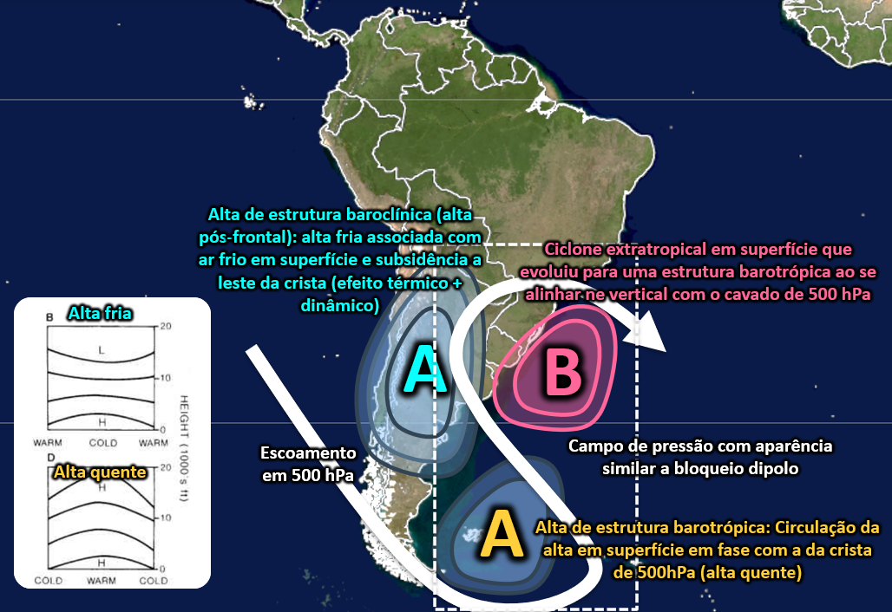
11. Pág 17, as 3 primeiras linhas: Continuo não concordando. Primeiro,
você diz deslocamento das anomalias é lento, que ao meu ver não é tão
lento como o autor respondeu na carta resposta. Segundo, 3 dias não é
suficiente para afirmar que é bloqueio.
Autor: Prezado revisor, não afirmamos que o padrão encontrado é um bloqueio e sim mencionamos que o padrão tem aparência de bloqueio do tipo dipolo. Com relação às anomalias, isso já foi discutido no início da carta resposta.

